Детский лагерь с дневным пребыванием
«ТАРНИЯ»
Грамота
Награждается отряд
«ВОИНЫ ТАРНИИ»,
занявший 1 место
в конкурсе антинаркотических рисунков, коллажей, фотографий
«Я ВЫБИРАЮ ЖИЗНЬ»

Командор - Ежева Л.А.
БОУ «Тарногская средняя общеобразовательная школа»
2014
Детский лагерь с дневным пребыванием
«ТАРНИЯ»
Грамота
Награждается отряд
«ФЕНИКСЫ»,
занявший 1 место
в игровой программе
«БОЛЬШАЯ ИГРА»

Командор - Ежева Л.А.
БОУ «Тарногская средняя общеобразовательная школа»
2014

Детский лагерь с дневным пребыванием
«ТАРНИЯ»
Грамота
Награждается отряд
«РЫЦАРИ»,
занявший 1 место
в игровой программе
«Отступать не по мне»
Командор - Ежева Л.А.
БОУ «Тарногская средняя общеобразовательная школа»
2014
Детский лагерь с дневным пребыванием
«ТАРНИЯ»
Грамота
Награждается отряд
«ФЕНИКС»,
занявший 1 место
в Брейн - ринге
«Вологодская область – душа русского севера»
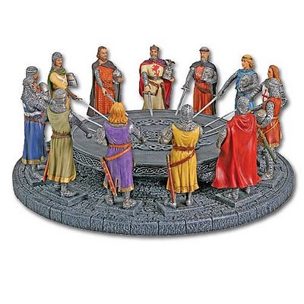
Командор - Ежева Л.А.
БОУ «Тарногская средняя общеобразовательная школа»
2014

Детский лагерь с дневным пребыванием
«ТАРНИЯ»
Грамота
Награждается отряд
«АКВАРЕЛЬКИ»,
занявший 1 место
в театрализованной программе
по сказкам А.С.Пушкина
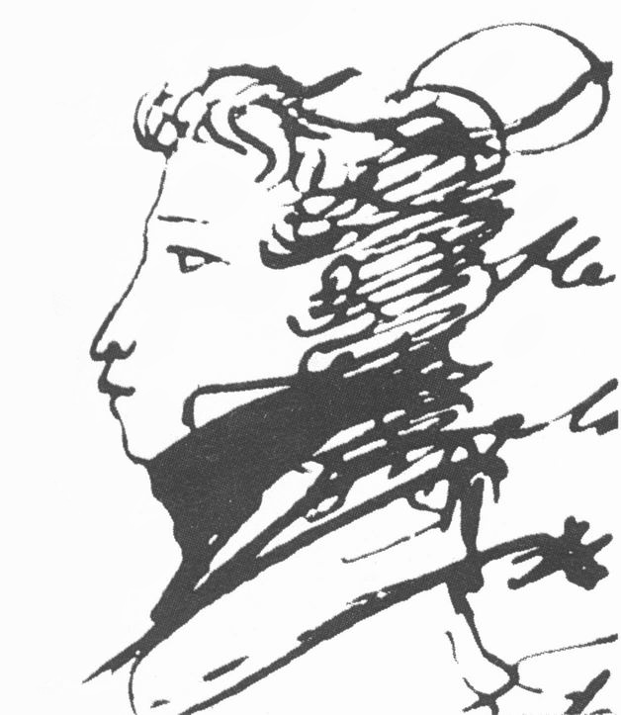
Командор - Ежева Л.А.
БОУ «Тарногская средняя общеобразовательная школа»
2014

Детский лагерь с дневным пребыванием
«ТАРНИЯ»
Грамота
Награждается команда
«РЫЦАРИ»,
занявшая 1 место
в творческом конкурсе рисунков и поделок
«БЫЛА ВОЙНА »

Командор - Ежева Л.А.
БОУ «Тарногская средняя общеобразовательная школа»
2014

Детский лагерь с дневным пребыванием
«ТАРНИЯ»
Грамота
Награждается отряд
«АКВАРЕЛЬКИ»,
занявший 1 место
в музыкальной программе
«ВЕСЁЛОЕ НАСТРОЕНИЕ»
Командор - Ежева Л.А.
БОУ «Тарногская средняя общеобразовательная школа»
2014
Детский лагерь с дневным пребыванием
«ТАРНИЯ»
Грамота
Награждается
ЕДЕМСКАЯ ЕЛЕНА,
занявшая 1 место
в конкурсе рисунков
«ВСТАНЬ НА ЗАЩИТУ ЛЕСА»
Командор - Ежева Л.А.
БОУ «Тарногская средняя общеобразовательная школа»
2014
Детский лагерь с дневным пребыванием
«ТАРНИЯ»
Грамота
Награждается отряд
«ФЕНИКСЫ»,
занявший 1 место
в игровой программе
«ЗОЛУШКИ В СТРАНЕ ЧУДЕС»

Командор - Ежева Л.А.
БОУ «Тарногская средняя общеобразовательная школа»
2014
Детский лагерь с дневным пребыванием
«ТАРНИЯ»
Грамота
Награждается команда
«ВОИНЫ ТАРНИИ»,
занявшая 1 место
в игровой программе
«КЛАДОИСКАТЕЛИ»

Командор - Ежева Л.А.
БОУ «Тарногская средняя общеобразовательная школа»
2014
Детский лагерь с дневным пребыванием
«ТАРНИЯ»
Грамота
Награждается
БУРЦЕВ ЕВГЕНИЙ,
за 1 место
в спортивном мероприятии
«ЛУЧШИЙ СПОРТСМЕН»
Дисциплина: прыжок с места,
результат – 2м 21 см

Командор - Ежева Л.А.
БОУ «Тарногская средняя общеобразовательная школа»
2014
Детский лагерь с дневным пребыванием
«ТАРНИЯ»
Грамота
Награждается отряд
«АКВАРЕЛЬКИ»,
занявший 1 место
в творческом конкурсе
«ОТРЯДНАЯ ПЕСНЯ»
Командор - Ежева Л.А.
БОУ «Тарногская средняя общеобразовательная школа»
2014
Детский лагерь с дневным пребыванием
«ТАРНИЯ»
Грамота
Награждается
ЮШМАНОВ КИРИЛЛ,
занявший 1 место
в игровой программе
«СПОРТИВНОЕ ОРИЕНТИРОВАНИЕ»
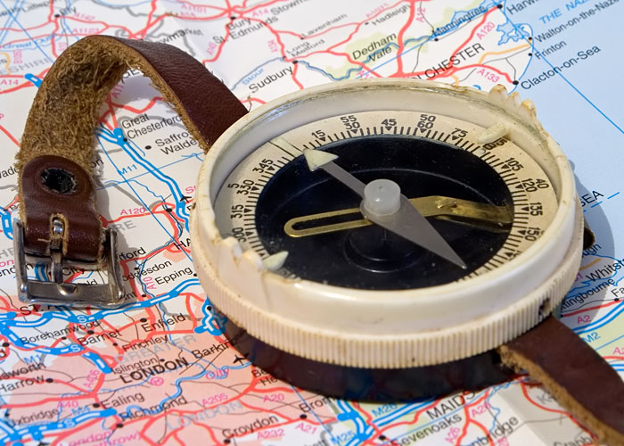
Командор - Ежева Л.А.
БОУ «Тарногская средняя общеобразовательная школа»
2014

Детский лагерь с дневным пребыванием
«ТАРНИЯ»
Грамота
Награждается отряд
«АКВАРЕЛЬКИ»,
занявший 1 место
в творческом конкурсе
«НЕОБЫКНОВЕННЫЙ ЗАМОК»
Командор - Ежева Л.А.
БОУ «Тарногская средняя общеобразовательная школа»
2014

Детский лагерь с дневным пребыванием
«ТАРНИЯ»
Грамота
Награждается команда
«АКВАРЕЛЬКИ»,
занявшая 1 место
в творческом конкурсе
«ПЕСОЧНЫЕ ФАНТАЗИИ»
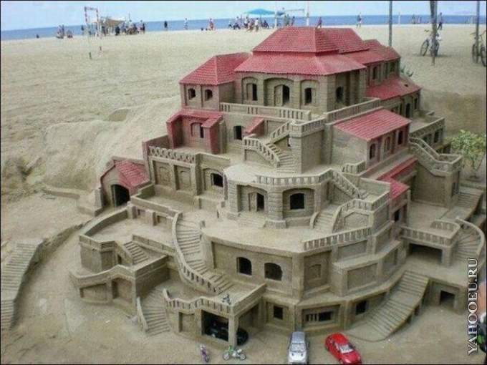

Командор - Ежева Л.А.
БОУ «Тарногская средняя общеобразовательная школа»
2014

Детский лагерь с дневным пребыванием
«ТАРНИЯ»
Грамота
Награждается отряд
«АКВАРЕЛЬКИ»,
занявший 1 место
в игровой патриотической программе
«ПУТЕШЕСТВИЕ ПО СТАНЦИЯМ»
Командор - Ежева Л.А.
БОУ «Тарногская средняя общеобразовательная школа»
2014
Детский лагерь с дневным пребыванием
«ТАРНИЯ»
Грамота
Награждается
Силинская Елизавета,
занявшая 1 место
в конкурсе рисунков
«ПУСТЬ ВСЕГДА БУДЕТ СОЛНЦЕ»

Командор - Ежева Л.А.
БОУ «Тарногская средняя общеобразовательная школа»
2014
Детский лагерь с дневным пребыванием
«ТАРНИЯ»
Грамота
Награждается отряд
«РЫЦАРИ»,
занявший 1 место
в игровой программе
«ПУТЕШЕСТВИЕ К НЕОБЫКНОВЕННОМУ ЗАМКУ»
Командор - Ежева Л.А.
БОУ «Тарногская средняя общеобразовательная школа»
2014
Грамота
Награждается отряд
«ФЕНИКСЫ»,
занявший 1 место
в творческом конкурсе
«РИСУНОК НА АСФАЛЬТЕ»
Командор - Ежева Л.А.
БОУ «Тарногская средняя общеобразовательная школа»
2014

Детский лагерь с дневным пребыванием
«ТАРНИЯ»
Грамота
Награждается отряд
«АКВАРЕЛЬКИ»,
занявший 1 место
в игровой программе
«РЫЦАРЬ, ЗАКАЛЯЙСЯ!»

Командор - Ежева Л.А.
БОУ «Тарногская средняя общеобразовательная школа»
2014

Детский лагерь с дневным пребыванием
«ТАРНИЯ»
Грамота
Награждается отряд
«ВОИНЫ ТАРНИИ»,
занявший 1 место
в игровой спортивной программе
«По туристической тропе»
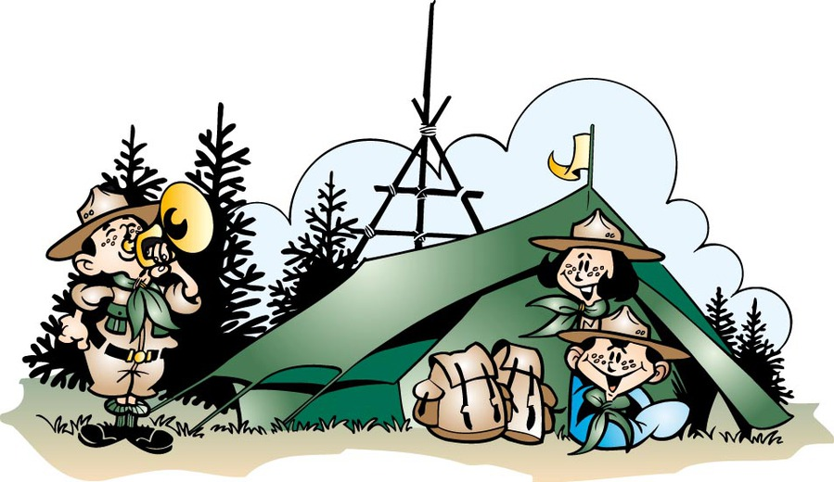
Командор - Ежева Л.А.
БОУ «Тарногская средняя общеобразовательная школа»
2014
Детский лагерь с дневным пребыванием
«ТАРНИЯ»
Грамота
Награждается отряд
«»,
занявший 1 место
в игровой программе
«УГАДАЙ-КА СКАЗКУ»
Командор - Ежева Л.А.
БОУ «Тарногская средняя общеобразовательная школа»
2014

Детский лагерь с дневным пребыванием
«ТАРНИЯ»
Грамота
Награждается отряд
«АКВАРЕЛЬКИ»,
за участие
в творческом конкурсе по флешмобу
«НЕТ ТРАВМАМ НА ДОРОГАХ»
Командор - Ежева Л.А.
БОУ «Тарногская средняя общеобразовательная школа»
2014
Детский лагерь с дневным пребыванием
«ТАРНИЯ»
Грамота
Награждается отряд
«РЫЦАРИ»,
занявший 1 место
в игровой программе
«ФОРД БОЯРД»

Командор - Ежева Л.А.
БОУ «Тарногская средняя общеобразовательная школа»
2014
Детский лагерь с дневным пребыванием
«ТАРНИЯ»
Грамота
Награждается
ВАХНЕВА ПОЛИНА,
занявшая 1 место
в конкурсе рисунков
«ЧТОБЫ НЕ БЫЛО БЕДЫ»
Командор - Ежева Л.А.
БОУ «Тарногская средняя общеобразовательная школа»
2014

Детский лагерь с дневным пребыванием
«ТАРНИЯ»
Грамота
Награждается отряд
«ВОИНЫ ТАРНИИ»,
занявший 1 место
в игровой программе
«ШКОЛА РАЗВЕДЧИКОВ»
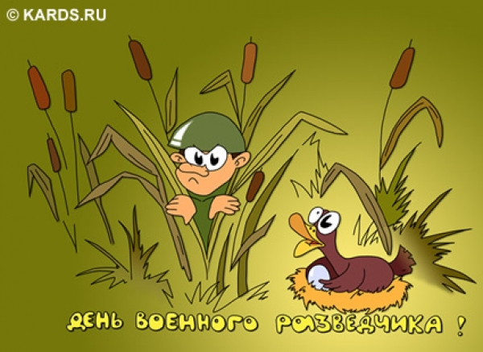

Командор - Ежева Л.А.
БОУ «Тарногская средняя общеобразовательная школа»
2014
Детский лагерь с дневным пребыванием
«ТАРНИЯ»
Грамота
Награждается отряд
«ВОИНЫ ТАРНИИ»,
занявший 1 место
в игровой программе
«ШОУ МЫЛЬНЫХ ПУЗЫРЕЙ»
Командор - Ежева Л.А.
БОУ «Тарногская средняя общеобразовательная школа»
2014
Детский лагерь с дневным пребыванием
«ТАРНИЯ»
Грамота
Награждается команда
,
занявшая 1 место
в экологическом творческом конкурсе
«ЭКОМОДА»

Командор - Ежева Л.А.
БОУ «Тарногская средняя общеобразовательная школа»
2014

Детский лагерь с дневным пребыванием
«ТАРНИЯ»
Грамота
Награждается команда
,
занявшая 1 место
в экологической игре
«СОБЕРЁМ МУСОР»

Командор - Ежева Л.А.
БОУ «Тарногская средняя общеобразовательная школа»
2014
Детский лагерь с дневным пребыванием
«ТАРНИЯ»
Грамота
Награждаются
Пешкова Дарина, Бурцев Евгений, Дубровская Ольга, Сковородин Роман,
занявшие 1 место
в эстафете
«ПОЖАР»

Командор - Ежева Л.А.
БОУ «Тарногская средняя общеобразовательная школа»
2014

Детский лагерь с дневным пребыванием
«ТАРНИЯ»
Грамота
Награждается команда
«ФЕНИКСЫ»,
занявшая 1 место
в спортивной игре пионербол
Командор - Ежева Л.А.
БОУ «Тарногская средняя общеобразовательная школа»
2014

Детский лагерь с дневным пребыванием
«ТАРНИЯ»
Грамота
Награждается отряд
,
занявший 1 место
в спортивной игровой программе
«ВЕСЁЛАЯ ОЛИМПИАДА»
Командор - Ежева Л.А.
БОУ «Тарногская средняя общеобразовательная школа»
2014

